棠外附小2020—2021学年度三年级上期期末数学模拟试题
班级： 姓名：
一、填空。
1．在○里填上“＞”“＜”或“=”。
5元4角○3.8元 600×5○3000 47×5○45×7
107+231－241○157 39×5○137+400 480÷6○480÷8
2．4元3角2分=（ ）元 2年=（ ）月
下午2时是（ ）时 19时40分是晚上（ ）。
3．算式24÷（9－5），应先算（ ）法，再算（ ）法，结果是（ ）。
4．妈妈想买一台价值580元的洗衣机，平均每个月节余225元，妈妈至少节余（ ）个月才能买到一台洗衣机。
5．淘气从家到学校需要40分，他到学校的时间是8：30，他从家里出发的时间是（ ）时（ ）分。
6．笑笑拿20元买一本故事书，找回4.2元，则一本故事书的价钱是（ ）元。
7．淘气用铁丝围成一个长5cm，宽3cm的长方形。如果用这根铁丝围成一个正方形，这个正方形的边长是（ ）cm。
8．学校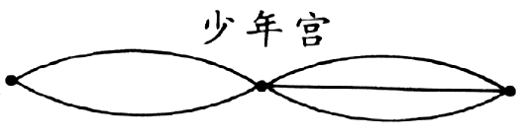动物园，从学校经过少年宫到动物园，一共有（ ）条路可以走。
9． 2015年是（ ）（填平年或闰年），上半年有（ ）天。
10．小丽看到的是哪一幅图？在（ ）里画“√”。
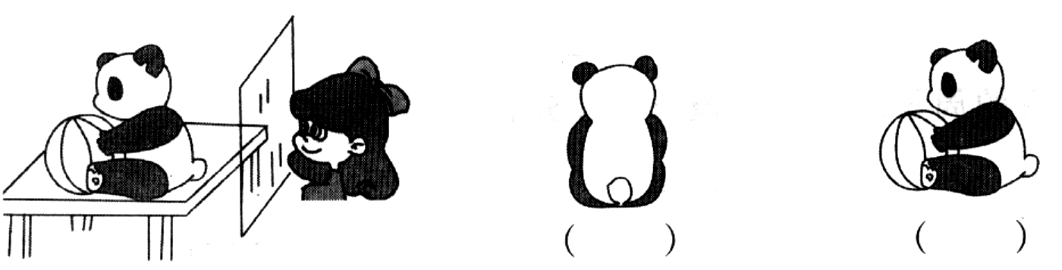
二、判断。对的打“√”错的打“×”（5分，每题1分）
1．七、八、九这三个月天数和一定是92天。 （ ）
2．两个长方形的周长相等，它们的长和宽也一定相等。 （ ）
3．把一个大正方形分成4个相同的小正方形，4个小正方形的周长总和一定是大正方形周长的2倍。 （ ）
4．笑笑满16岁时，只过了4个生日，他的生日是2月29日。 （ ）
5．850－256－280与850－（256+280）的运算顺序不同，运算结果相同。（ ）
三、选择题。（把正确答案的序号填在括号里）（13分，每题1分）
1．三年级同学做操，每排25人，正好排了8排，这个年级男生79人，女生多少人？下面算式正确的是（ ）
A．25×8－79 B．79×8－25 C．25×8+79
2、、一个三位数乘5，积（ ）
A.是三位数 B.是四位数 C.可能是三位数也可能是四位数 D.无法确定
3．下面由6个边长1cm的正方形摆成的图形中，（ ）的周长最长。
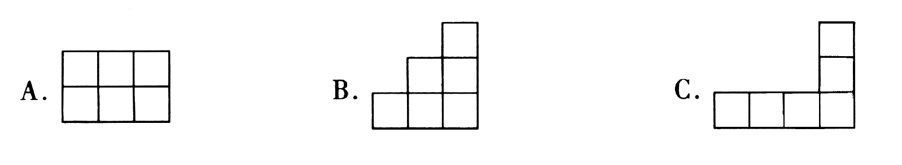
4．3米2分米5厘米用小数表示正确的是（ ）
A．32.5米 B．3.25米 C．2.35米
5. 比较下面图形的周长，正确的是（ ）。
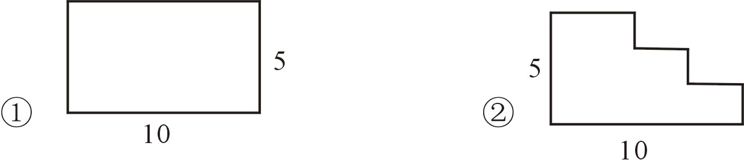
A．①长 B．②长 C．一样长 D．无法确定
A．24×3＝72元 B．24×2=48（瓶） C．3×2=6（箱）
72×2=144（元） 48×3=144（元） 6×24=144（元）
四、算一算。（30分）
1．直接写得数。（6分）
15×6= 23×4= 68÷2= 720÷9=
50×8= 7×60= 320÷4= 18×5=
23×3= 0×89= 80×9= 500×7=
2．用竖式计算下面各题。（8分）
607×5= 256×3= 3.2元＋1.9元= 900－281－430=

3．脱式计算，（12分）
72÷9－8 32＋17×3 5×18×7

165＋435＋377 738－560－120 871－381＋129

4．看图列式计算。（4分）
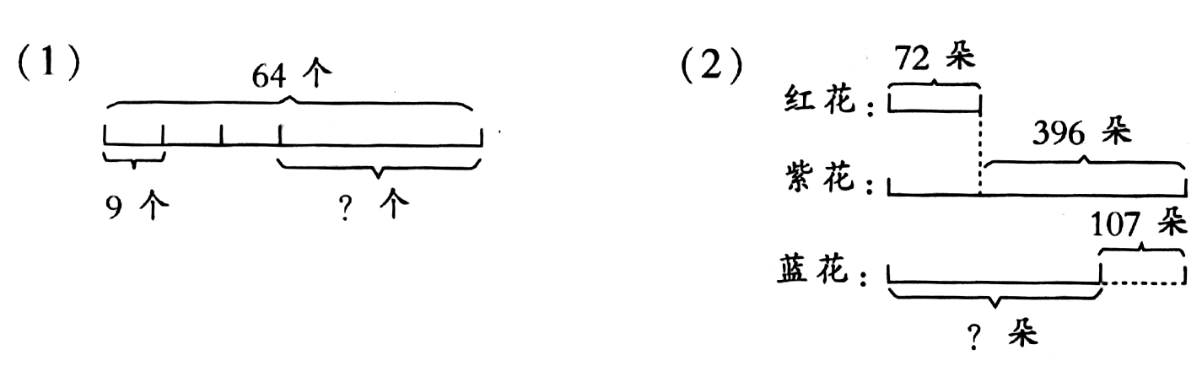

五、解决问题。（25分）
1．一本笔记本4.5元，一盒水彩笔比一本笔记本贵3.7元，一盒水彩笔多少元？（3分）

2、小刚有晨跑的习惯，他每天早上围着一个长100米，宽30米的操场跑3圈，小刚每天晨跑多少米？（3分）

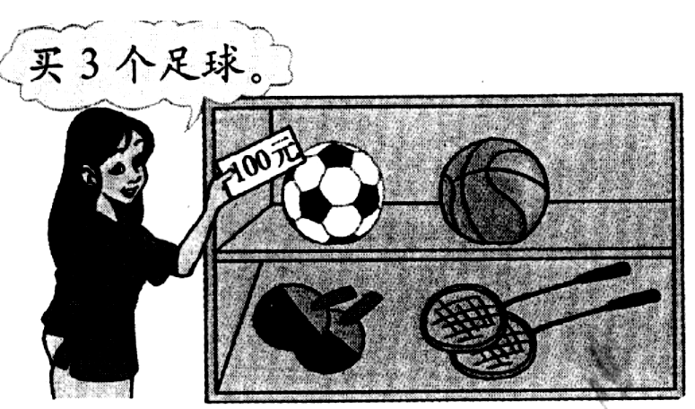
3．李老师给售货员100元，找回7元，每个足球多少元？（3分）

4．一共能放多少本书？（3分）
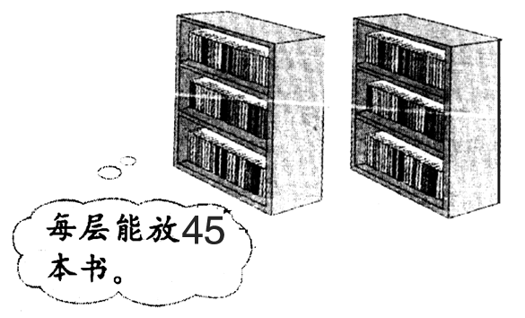
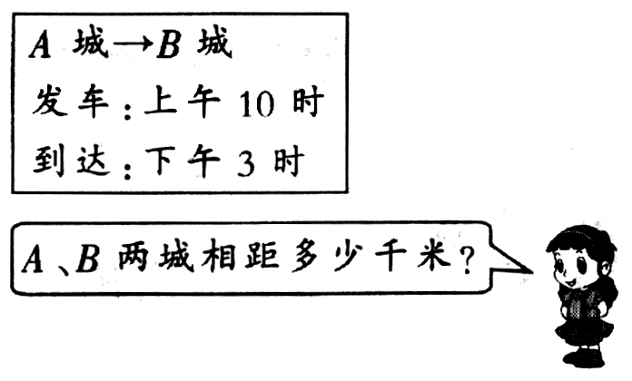
5．汽车每小时行60千米。（4分）

六、拓展题。
1、简便计算。
524＋763+176 537―142―58 9999＋999＋99＋9

2、 2001年10月1日是星期一，问：10月25日是星期几？

3、你能在下面的各数中添上运算符号，使算式成立吗？
（1）4 1 2 5 = 10 （2） 5 5 5 5 5 = 3

4、3筐苹果和5筐橘子共重270千克，3筐苹果和7筐橘子共重342千克。一筐苹果和一筐橘子各重多少千克？

5、妈妈今年30岁，女儿今年6岁。几年后妈妈的岁数是女儿的3倍？

